HƯỚNG DẪN SỬ DỤNG TRANG TÀI LIỆU SỐ
1. Địa chỉ truy cập
- Mở một trình duyệt bất kỳ như FireFox, Chrome, Cốc cốc
Trình duyệt Firefox
Trình duyệt Chrome
Trình duyệt Cốc cốc

- Tại thanh địa chỉ của trình duyệt gõ địa chỉ : http://elib. tueba.edu.vn hoặc bạn truy cập vào trang Tueba và chọn mục Thư viện (hình quyển sách).

Trên thanh menu ngang bạn chọn nút TÀI LIỆU SỐ, sau đó chọn nút TRA CỨU
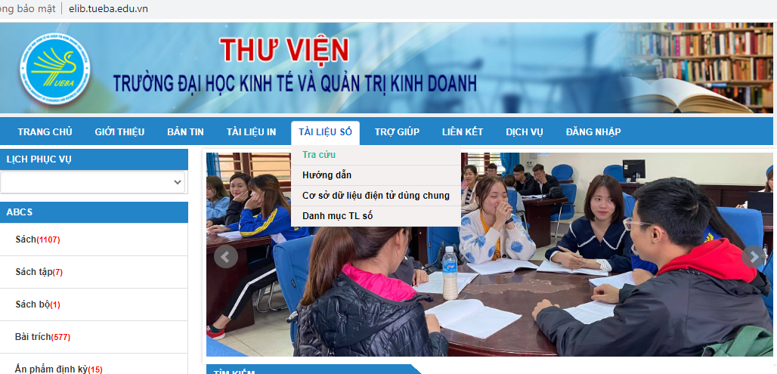
Trang web sẽ xuất hiện cửa sổ để bạn tìm kiếm tài liệu
2. Tìm kiếm tài liệu: Để tìm kiếm tài liệu có 2 cách:
Cách 1: Tìm trực tiếp tài liệu, tìm đơn giản, có thể chọn tìm tài liệu theo nhan đề, tác giả, chủ đề, môn học, ngành học.
Tại cửa sổ tìm kiếm bạn nhập từ khoá tìm kiếm: VD: Kiểm soát nội bộ sau đó nhấn nút “Tìm Kiếm”

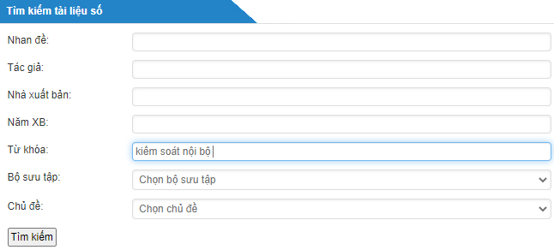

Trang web sẽ hiển thị danh sách tài liệu hiện có:

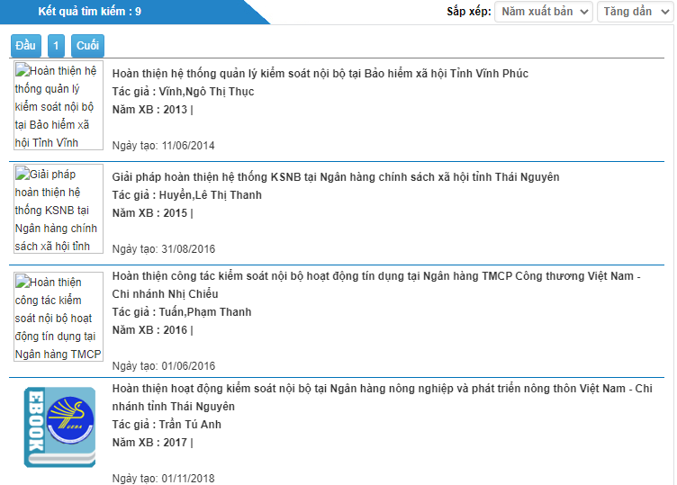
Tuy nhiên cách này sẽ làm bạn phải đọc hàng loạt kết quả hiển thị để tìm ra cuốn tài liệu bạn cần, do vậy xin giới thiệu đến bạn đọc tìm kiếm theo cách đơn giản nhất có thể (cách 2).
Cách 2: Tìm kiếm tài liệu theo Bộ sưu tập - Tìm kiếm kết hợp: Khi kết hợp tìm kiếm bạn sẽ có kết quả rút gọn và cụ thể hơn.
Hiện tại trang tài liệu số có 5 bộ sưu tập (Nguồn tài liệu): Giáo trình, tài liệu Ngoại văn, luận văn, luận án, tài liệu tham khảo.
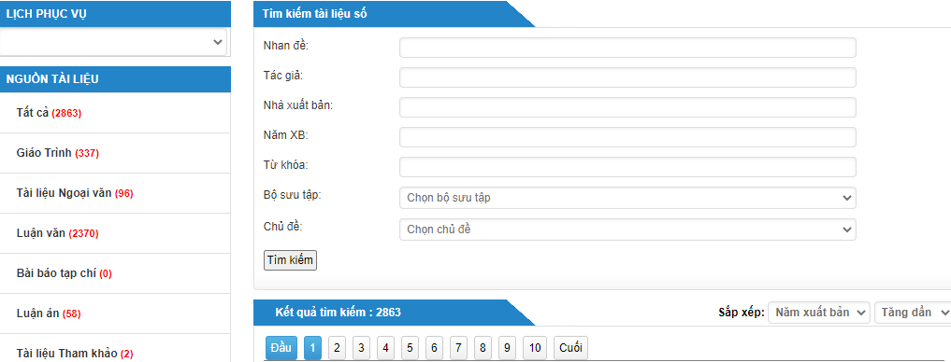
Bạn có thể vào bộ sưu tập mà mình muốn tìm rồi tìm kiếm tài liệu trong bộ sưu tập đó, trong các bộ sưu tập tài liệu đều được phân theo các bộ môn, ngành học giúp các bạn có thể tìm kiếm tài liệu một cách dễ dàng, thuận tiện.
Ví dụ: Bạn muốn tìm kiếm giáo trình “kiểm soát nội bộ”
Tại ô Bộ sưu tập bạn chọn: Giáo trình, ô Từ khoá: bạn nhập nhan đề “kiểm soát nội bộ” nhấn Enter hoặc nhấn nút Tìm kiếm.
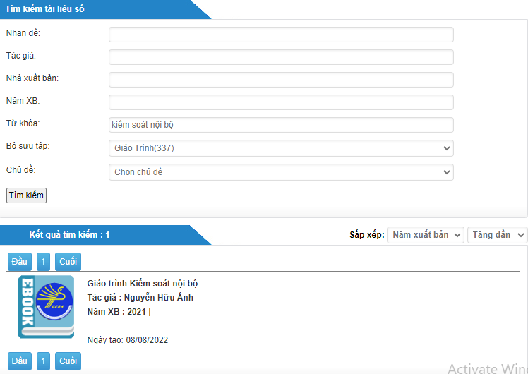
Trang web sẽ hiển thị danh sách tài liệu hiện có: 1 quyển
Đối với mỗi bộ sưu tập, bạn đọc đều được phân quyền để được xem tài liệu nhất định khi bấm vào nút chức năng nào thì bạn có quyền đó, ví dụ “nút xem trực tuyến” hay nút “tải tài liệu” nếu không có nút “tải tài liệu” tức là chỉ được xem trực tuyến thôi.
Để xem được nó bạn nhấn chọn vào tên tài liệu (ở kết quả tìm kiếm), lúc này xuất hiện cửa sổ cho bạn biết thông tin cuốn tài liệu
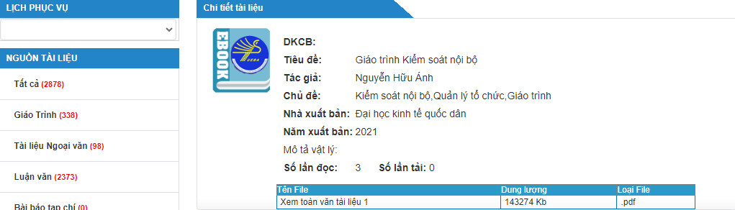
Để sử dụng tài liệu số yêu cầu bạn phải đăng nhập: Khi bạn chọn xem toàn văn tài liệu lúc này yêu cầu bạn đăng nhập:
- Bạn đọc là CBGV thì mã đăng nhập là mã thẻ cán bộ ở phần mềm quản lý nhân sự.
- Bạn đọc là sinh viên thì mã đăng nhập là mã số thẻ sinh viên
- Mật khẩu mặc định là 1 (đối với cả CBGV và SV) sau đó nhập mã bảo vệ theo yêu cầu, sau đó nhân Enter hoặc nút Tìm kiếm
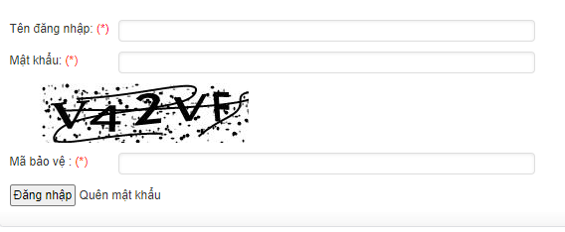
Bạn đã đăng nhập hệ thống nhưng khi bấm vào tên tài liệu và chuẩn bị xem trực tuyến thì thấy đã thoát khỏi hệ thống bạn chỉ cần bấm phím f5.
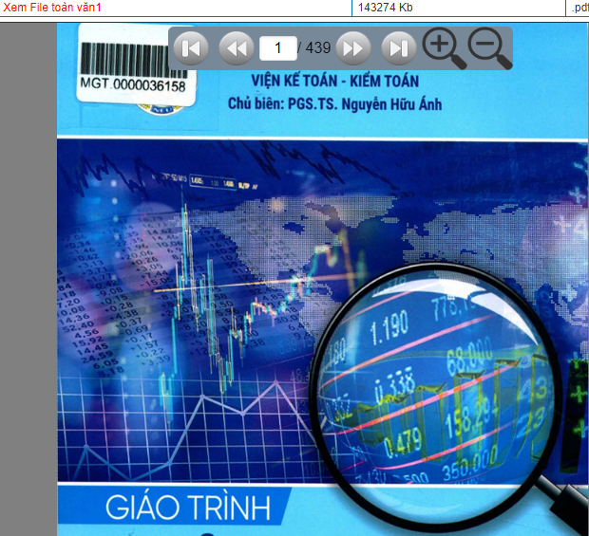
Ở đây bạn chỉ đọc, không download được vì liên quan đến bản quyền.
- Ngoài ra, Thư viện còn có bộ sưu tập tài liệu số nội sinh (luận văn, luận án, các bài báo-tạp chí) và tài liệu số ngoại sinh ( gồm 4 bộ sưu tập con là CSDL điện tử dùng chung) khác, là kho dữ liệu cực kỳ hữu ích trong học tập và nghiên cứu độc giả có thể tham khảo và tìm hiểu thêm.
- Tìm kiếm các loại tài liệu nội sinh như các bước bạn vừa tìm kiếm Giáo trình, tuy nhiên, bạn chỉ có thể xem được phần tóm tắt, còn muốn tham khảo nội dung toàn văn thì bạn đọc đến P. 104-GK2 để mượn bản cứng đọc.
- Tìm kiếm tài liệu ngoại sinh (CSDL điện tử dùng chung) Bạn đọc vui lòng mở hướng dẫn tra cứu các CSDL điện tử dùng chung trên thanh menu ngang bạn chọn nút TÀI LIỆU SỐ, sau đó chọn Cơ sở dữ liệu điện tử dùng chung
- Nếu không đăng nhập được, hệ thống báo lỗi sai thông tin hoặc nhập sai mật khẩu hoặc có vấn đề gì cần hỗ trợ các bạn hãy liên hệ số điện thoại: 0978 130 296 hoặc zalo, facebook Van Luong để được hỗ trợ kịp thời hoặc gửi email cho cán bộ thư viện theo địa chỉ: luongvantn@tueba.edu.vn trong email cần ghi rõ thông tin họ và tên, mã thẻ sinh viên, lớp, email trường cấp, nếu là CBGV thì ghi mã thẻ quản lý nhân sự, khoa để cán bộ quản trị kiểm tra đối chiếu thông tin và cấp lại quyền truy cập cho bạn vào giờ làm việc nhé.
Chúc các bạn sử dụng tài liệu hiệu quả nhất và đạt được kết quả học tập cao.
Xin cảm ơn !

